Forscherwerkstatt 2 (Landwirtschaft)
Level 1
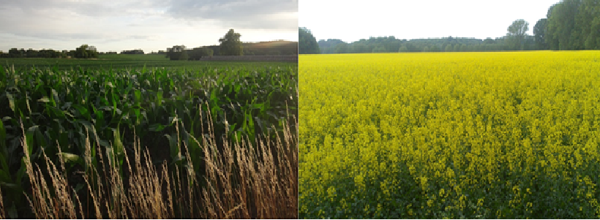
Fotos: Carolin Schlenther

Mais ist eine der wichtigsten Kulturpflanzen in der Landwirtschaft. Ein neuer Trend ist, dass neben Futtermais auch vermehrt Silomais angebaut und dieser in Biogasanlagen für die Energieherstellung genutzt wird.
Du bist in einem landwirtschaftlichen Betrieb in Brandenburg tätig, in dem schon seit 50 Jahren Körnermais als Nahrungsmittel angebaut wird. Macht es für deinen Betrieb Sinn, auch in das Silomaisgeschäft einzusteigen? Erstelle Materialien für die Geschäftsleitung, die als Entscheidungshilfe dienen sollen.

Aufgabenstellung

Überlegt, woher Ihr die dafür notwendigen Informationen bekommen könnt. Nutzt auch KlimafolgenOnline-Bildung.de für eure Recherche.

